Afzuigkap Dustcontrol
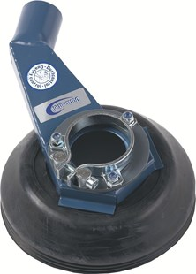
Dustcontrol set afzuigkap diamantslijper 175 mm. Maten verschillen per diamantslijper, neem contact met ons op voor persoonlijk advies per machine of vermeld de nek diameter en de hoogte van de machine. Diameters zijn beschikbaar vanaf 54 mm tot en met 77 mm. De afzuigkap is geschikt voor machine met een hoogte van 63 mm tot en met 86 mm.
Schijf | Ø D (mm) | Hoogte mm | Aansluiting Ø (mm) | Art.nr
115 mm | 40-49 | 49-54 | 32 | 6681
125 mm | 40-49 | 49-70 | 32 | 6682
125 mm | 50 | 38-61 | 32 | 6673
175 mm | 54-61 | 63-72 | 38 | 6683
175 mm | 62-65, 74-77 | 63-86 | 38 | 6684
